Роль батьків у вихованні обдарованої дитини в сім*ї

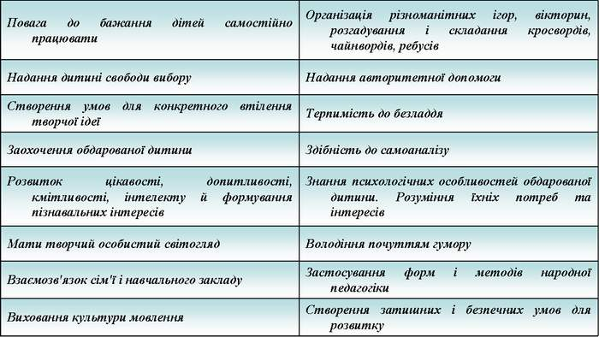

Поради батькам, які бажають розвивати здібності своїх дітей
1. Не стримуйте розкриття потенційних можливостей психіки.
2. Уникайте однобокості в навчанні та вихованні.
3. Не позбавляйте дитину ігор, забав, казок, створюйте умови для виходу дитячої енергії, рухливості, емоційності.
4. Допомагайте дитині в задоволенні основних людських потреб (почуття безпеки, кохання, повага до себе і до оточуючих), тому що людина, енергія якої скована загальними потребами, проблемами, найменше спроможна досягти висот самовираження.
5. Залишайте дитину на самоті і дозволяйте їй займатися своїми справами. Пам'ятайте, якщо ви хочете своїй дитині добра, навчіть її обходитися без вас.
6. Підтримуйте здібності дитини до творчості і співчувайте у випадку невдачі, уникайте незадовільної оцінки творчих спроб дитини.
7. Будьте терпимими до ідей, поважайте допитливість, реагуйте на запитання дитини. Навчати потрібно не тому, що може сама дитина, а тому, що вона опанує з допомогою дорослого, показу, підказки.
Поради батькам, які виховують обдаровану дитину
Найперше - потрібно любити свою дитину. Приймати дитину такою, якою вона є, беручи участь у її розвитку, підтримуючи, а не нав'язуючи свої інтереси, давати дитині можливість вибору. Для розвитку творчого потенціалу, як показали дослідження, необхідна не лише адекватна оцінка сил дитини, але трішки завищена, зазнайкою вона не виросте, зате у неї буде запас сил та впевненість при невдачах, до яких треба готувати змалку.
Батьки повинні бути прикладом, адже дитина свідомо переймає вашу манеру говорити, ходити, працювати, відповідальності за доручену справу. Кожен батько повинен пам'ятати правило: ''Не зашкодь!'' Адже обдарована дитина більш чутлива, ранима, тому потрібно давати вільний час для того, щоб побути дитині на самоті, поміркувати, пофантазувати. За допомогою тренінгів дати їй можливість глибоко зрозуміти себе та інших. Дорослі часто батьки повинні радитися із психологом щодо виховання обдарованої дитини.
Батьки повинні завжди пам'ятати, що для обдарованої дитини творчість є життєвою необхідністю. Тому дитину потрібно готувати до спостережливості, наполегливості, формувати вміння доводити почату справу до кінця, працелюбність, вимогливість до себе, задоволення від процесу творчості, терпляче ставлення до критики, впевненості при невизначеності, гордості і почуття власної гідності, чулість до аналізу моральних проблем.
Батьки також повинні усвідомлювати, що надзвичайно велика роль у процесі формування особистості обдарованої дитини належить волі. Вольові риси є стрижневими рисами характеру, адже за наявності мети, яку особистість досягає в житті, долаючи перешкоди, є цілеспрямовуючим життя. Цілеспрямовані люди знаходять своє щастя в житті, вони вміють поставити перед собою чітку, реальну мету. Прагнення досягти своєї цілі робить людину рішучою та наполегливою. І.Павлов стверджував, що у вольової людини труднощі лише збільшують бажання реалізувати свою мрію. Вони вміють стримати себе, володіють терпінням, витримкою, вміють контролювати свої почуття за наявності перешкод. Ініціативність і творчість поєднані з наполегливістю, рішучістю та витримкою, допомагають обдарованим дітям самореалізуватися.
Отже, батьки покликані допомогти дитині відкрити її життєве покликання, реалізувати себе як особистість. Вони не мають права втратити обдаровану дитину, бо, втрачаючи талант, обдарування, здібність, вони втрачають майбутнє. Тому батьки повинні бути терплячими, безмежно вірити в дитину, тоді ця дитина виросте хорошою творчою людиною.
Поради Девіда Льюїса щодо розвитку обдарованої дитини
1. Відповідайте на запитання дитини якомога терпляче і чесно. серйозні запитання дитини сприймайте серйозно.
2. Створіть у квартирі місце-вітрину, де дитина може виставляти свої роботи. не сваріть дитину за безлад у кімнаті під час її творчої роботи.
3. відведіть дитині кімнату чи куточок винятково для творчих занять.
4. Показуйте дитині, що ви любите її такою, якою вона є, а не за її досягнення.
5. Надавайте дитині можливість у виявленні турботи.
6. Допомагайте дитині будувати її плани та приймати рішення.
7. Показуйте дитині цікаві місця.
8. Допомагайте дитині нормально спілкуватися з дітьми, запрошуйте дітей до своєї оселі.
9. ніколи не кажіть дитині, що вона гірша за інших дітей.
10. ніколи не карайте дитину приниженням.
11. Купуйте дитині книжки за її інтересами.
12. Привчайте дитину самостійно мислити.
13. Регулярно читайте дитині чи разом з нею.
14. Пробуджуйте уяву та фантазію дитини.
15. уважно ставтеся до потреб дитини.
16. Щодня знаходьте час, щоб побути з дитиною наодинці.
17. Дозволяйте дитині брати участь у плануванні сімейного бюджету.
18. Ніколи не сваріть дитину за невміння та помилки.
19. Хваліть дитину за навчальну ініціативу.
20. Учіть дитину вільно спілкуватися з дорослими.
21. У заняттях дитини знаходьте гідне похвали.
22. Спонукайте дитину вчитися вирішувати проблеми самостійно.
23. Допомагайте дитині бути особистістю.
24. Розвивайте в дитині позитивне сприйняття її здібностей.
25. Ніколи не відмахуйтесь від невдач дитини.
26. Заохочуйте в дитині максимальну незалежність від дорослих.
27. Довіряйте дитині, майте віру в її здоровий глузд.

